18105 | Базовый уровень  Идентификационный номер теста  Записывается в окно программы при вводе результатов тестирования

Тема: Элементы комбинаторики, теории вероятностей и статистики
Вариант 5

1 | Учитель дал трем ученикам вопросы для ответа у доски. Сколько существует способов для выбора порядка, в котором они будут отвечать?  Ответ:
2 | Сколько трехзначных чисел ( без повторения цифр в записи числа) можно составить из цифр 1, 2, 3, 4, 5, 6, 7 ?  Ответ:
3 | Из 1000 чистых компакт-дисков в среднем 50 не пригодны для записи. Какова вероятность того, что случайно выбранный диск пригоден для записи?  Ответ:
4 | В ряду чисел 3, 7, 15, ___ , 23 пропущено одно число. Найдите это число, если известно, что среднее арифметическое этого ряда чисел равно 13.  Ответ:
5 | На рисунке изображена столбчатая диаграмма, которая показывает число детей, занимающихся различными видами спорта.  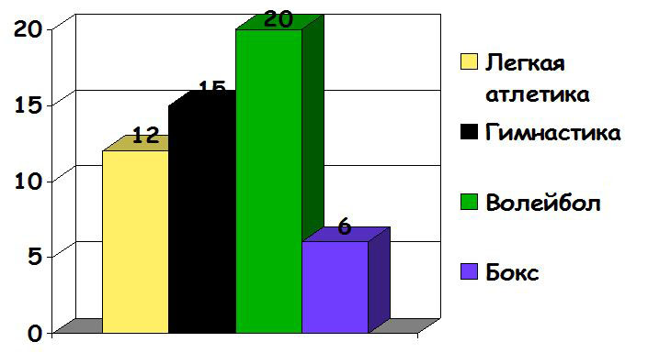  Сколько детей занимаются волейболом?  Ответ:
Выполнил (а)__________________________ Класс: _____________
Дата: ____ _________201__г.

